Zigbee specifivation

ZIGBEE协议概述

堆栈架构
ZigBee堆栈体系结构由一组称为层的块组成。 每一层为上一层执行一组特定的服务。 数据实体提供数据传输服务，管理实体提供所有其他服务。 每个服务实体通过服务访问点（SAP）向上层公开接口，并且每个SAP支持许多服务原语以实现所需的功能。
IEEE 802.15.4标准定义了两个较低的层：物理（PHY）层和媒体访问控制（MAC）子层。 ZigBee联盟通过提供网络（NWK）层和应用程序层的框架在此基础上构建。 应用程序层框架由应用程序支持子层（APS）和ZigBee设备对象（ZDO）组成。 制造商定义的应用程序对象使用该框架并与ZDO共享APS和安全服务
PHY层在两个单独的频率范围内运行：868/915 MHz和2.4 GHz。 低频PHY层覆盖了在美国和澳大利亚等国家使用的868 MHz欧洲频段和915 MHz频段。 更高频率的PHY层实际上在世界范围内使用。 有关PHY层的完整说明，请参见相关内容
MAC子层使用CSMA-CA机制控制对无线电信道的访问。 它的职责还可能包括传输信标帧，同步并提供可靠的传输机制。 在[B1]中可以找到IEEE 802.15.4 MAC子层的完整描述。
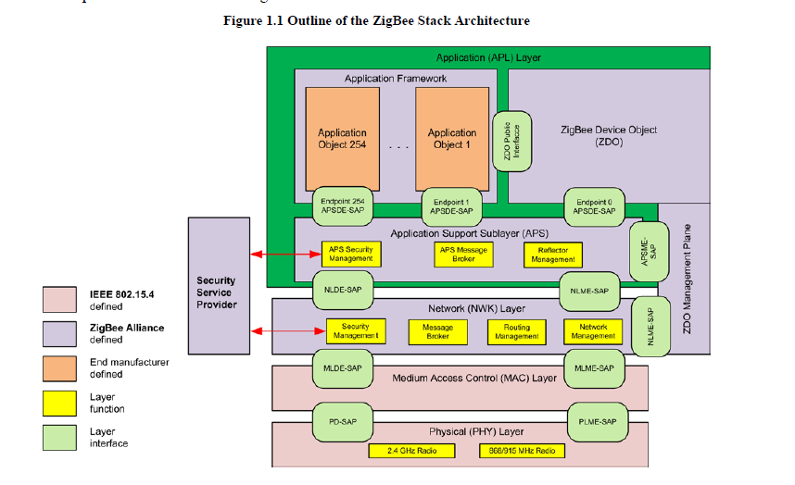

网络拓扑结构
ZigBee网络层（NWK）支持星形，树形和网状拓扑。在星形拓扑中，网络由称为ZigBee协调器的单个设备控制。 ZigBee协调器负责启动和维护网络上的设备。所有其他设备（称为终端设备）直接与ZigBee协调器通信。在网状和树形拓扑中，ZigBee协调器负责启动网络并选择某些关键网络参数，但是可以通过使用ZigBee路由器来扩展网络。在树形网络中，路由器使用分层路由策略在网络中移动数据和控制消息。树状网络可以采用IEEE 802.15.4规范中所述的面向信标的通信。网状网络允许完全的对等通信网状网络中的ZigBee路由器当前不发出常规的IEEE 802.15.4信标。本规范仅描述PAN内网络，即在同一网络内通信开始和终止的网络。

应用层规格

一般说明
ZigBee堆栈体系结构包括许多分层组件，包括IEEE 802.15.4媒体访问控制（MAC）层，物理（PHY）层和ZigBee网络（NWK）层。 每个组件为应用程序提供自己的一组服务和功能。 尽管本章可能涉及ZigBee堆栈体系结构中的其他组件，但其主要目的是描述“ ZigBee协议概述”图1.1中所示的标记为应用程序（APL）的组件。
如图1.1所示，ZigBee应用程序层由APS子层，ZDO（包含ZDO管理平面）和制造商定义的应用程序对象组成。

应用程序支持子层
应用程序支持子层（APS）通过ZDO和制造商定义的应用程序对象所使用的一组通用服务在网络层（NWK）和应用程序层（APL）之间提供接口。 服务由两个实体提供：
通过APSDE服务访问点（APSDE-SAP）的APS数据实体（APSDE）。
APS管理实体（APSME）通过APSME服务访问点（APSME-SAP）。
APSDE提供位于同一网络上的两个或更多应用程序实体之间的数据传输服务。 APSME为应用程序对象提供各种服务，包括安全服务和设备绑定。 它还维护被管理对象的数据库，称为APS信息库（AIB）。

应用框架 （Application Framework）
ZigBee中的应用程序框架是在ZigBee设备上托管应用程序对象的环境，最多可以定义254个不同的应用程序对象，每个对象都由1到254的端点地址标识。还定义了两个用于APSDE-SAP的端点： 端点0保留给ZDO的数据接口，端点255保留给数据接口功能以向所有应用程序对象广播数据。 端点241-254由ZigBee联盟分配，未经批准不得使用。Green Power集群（如果实施）应使用端点242。

Application Profiles
应用程序配置文件是消息，消息格式和处理动作的协议，这些协议使开发人员能够使用位于单独设备上的应用程序实体创建可互操作的分布式应用程序。 这些应用程序配置文件使应用程序能够发送命令，请求数据以及处理命令和请求。

Clusters
群集由群集标识符标识，该群集标识符与从设备流出或流入设备的数据相关联。群集标识符在特定应用程序配置文件的范围内是唯一的

ZigBee Device Objects
ZigBee设备对象（ZDO）表示功能的基本类，该功能在应用程序对象，设备配置文件和APS之间提供接口。 ZDO位于应用程序框架和应用程序支持子层之间。 它满足ZigBee协议栈中运行的所有应用程序的通用要求。 ZDO负责以下工作：
初始化应用程序支持子层（APS），网络层（NWK）和安全服务提供者
从最终应用程序中组合配置信息，以确定并实施发现，安全管理，网络管理和绑定管理
ZDO在应用程序框架层中为应用程序对象提供公共接口，以通过应用程序对象控制设备和网络功能。 ZDO通过端点APSDE-SAP用于数据，并通过APSME-SAP和NLME-SAP用于控制消息，在端点0上与ZigBee协议栈的较低部分接口。 公共接口在ZigBee协议栈的应用程序框架层内提供设备的地址管理，发现，绑定和安全功能。ZDO在第2.5节中有完整描述。

设备发现
设备发现是ZigBee设备可以发现其他ZigBee设备的过程。 设备发现请求有两种形式：IEEE地址请求和NWK地址请求。 IEEE地址请求是单播到特定设备的，并且假定NWK地址是已知的。 NWK地址请求被广播，并携带已知的IEEE地址作为数据有效负载。

服务发现
服务发现是其他设备发现给定设备功能的过程。 服务发现可以通过对给定设备上的每个终结点发出查询或使用匹配服务功能（广播或单播）来完成。 服务发现工具定义并利用各种描述符来概述设备的功能。
在提供特定服务的设备在发现操作发生时不可访问的情况下，服务发现信息也可以缓存在网络中。

ZigBee Application Support (APS) Sub-Layer

Application Support (APS) Sub-Layer Overview
应用程序支持子层通过一组通用服务在网络层和应用程序层之间提供接口，以供ZigBee设备对象（ZDO）和制造商定义的应用程序对象使用。 这些服务通过两个实体提供：数据服务和管理服务。 APS数据实体（APSDE）通过其关联的SAP APSDE-SAP提供数据传输服务。 APS管理实体（APSME）通过其关联的SAP APSME-SAP提供管理服务，并维护被管理对象的数据库，称为APS信息库（AIB）。

Application Support Sub-Layer Data Entity (APSDE)
APSDE必须向网络层以及ZDO和应用程序对象提供数据服务，以支持在两个或更多设备之间传输应用程序PDU。 设备本身必须位于同一网络上。
APSDE将提供以下服务：
应用程序级别PDU（APDU）的生成：APSDE必须获取一个应用程序PDU，并通过添加适当的协议开销来生成APS PDU。
绑定：绑定两个设备后，APSDE将能够将消息从一个绑定的设备传输到第二个设备。
组地址过滤：能够根据端点组成员资格来过滤组地址的消息。
可靠的传输：通过采用端到端重试，可将事务的可靠性提高到仅NWK层可提供的水平之上。
重复拒绝：提供用于传输的消息不会被多次接收。
分段：允许对消息进行分段和重组的时间长于单个NWK层帧的有效负载。

Application Support Sub-Layer Management Entity (APSME)
APSME应提供管理服务以允许应用程序与堆栈交互.APSME应具有根据两个设备的服务和需求将它们匹配在一起的能力，该服务称为绑定服务，APSME应具有 构造并维护一个表来存储此信息。
此外，APSME将提供以下服务：
绑定管理：根据两个设备的服务和需求将它们匹配在一起的能力。
AIB管理：在设备的AIB中获取和设置属性的能力。
安全性：使用安全密钥与其他设备建立真实关系的能力。
组管理：声明一个由多个设备共享的地址，将设备添加到组以及从组中删除设备的能力。

Service Specification
APS子层提供了下一个更高层实体（NHLE）与NWK层之间的接口。 APS子层在概念上包括称为APS子层管理实体（APSME）的管理实体。 该实体提供服务接口，通过该服务接口可以调用子层管理功能。 APSME还负责维护与APS子层有关的管理对象的数据库。 该数据库称为APS子层信息库（AIB）。 图2.1描绘了APS子层的组件和接口。
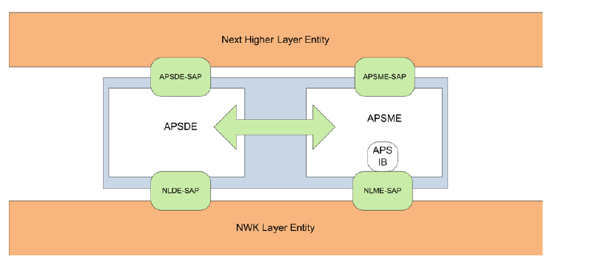
APS子层提供两种服务，可通过两个服务访问点（SAP）访问。 这些是通过APS子层数据实体SAP（APSDE-SAP）访问的APS数据服务，以及通过APS子层管理实体SAP（APSME-SAP）访问的APS管理服务。 这两个服务通过NLDE-SAP提供了NHLE和NWK层之间的接口，并在一定程度上提供了NLME-SAP接口（请参阅第3.1节）。 NWK层和APS子层之间的NLME-SAP接口仅支持NLME-GET和NLME-SET原语。 所有其他NLME-SAP原语只能通过ZDO使用（请参阅第2.5节）。 除了这些外部接口外，APSME和APSDE之间还存在一个隐式接口，允许APSME使用APS数据服务。

APS Data Service
APS子层数据实体SAP（APSDE-SAP）支持在对等应用程序实体之间传输应用程序协议数据单元。 表2.1列出了APSDE-SAP支持的原语。 这些原语中的每一个将在以下各节中讨论。
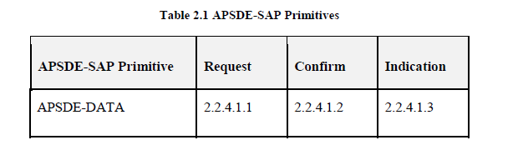

APS Management Service
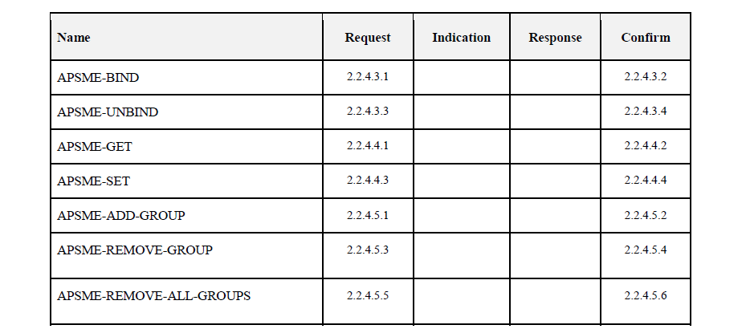

Frame Formats
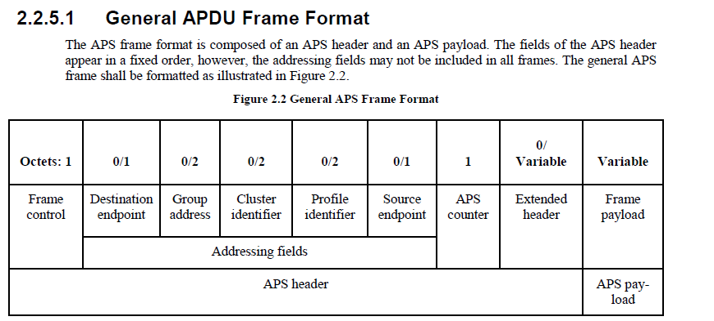

Command Frames
该规范没有定义命令帧。 有关安全性的APS命令帧和原语的完整描述，请参见4.4.9节。

Constants and PIB Attributes

APS Constants
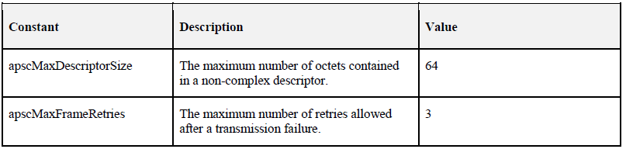
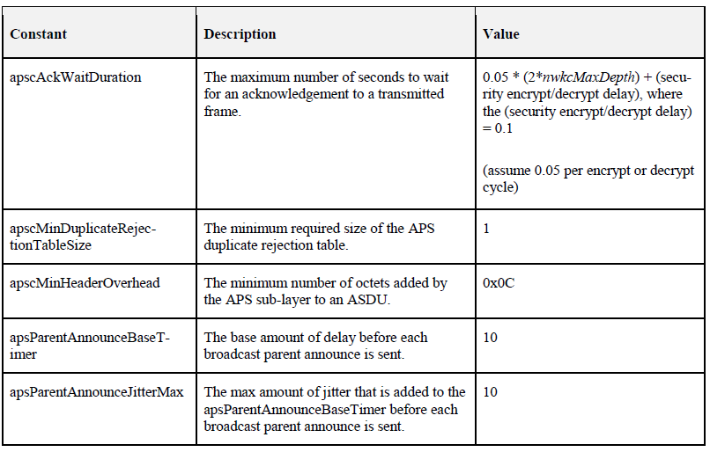

APS Information Base
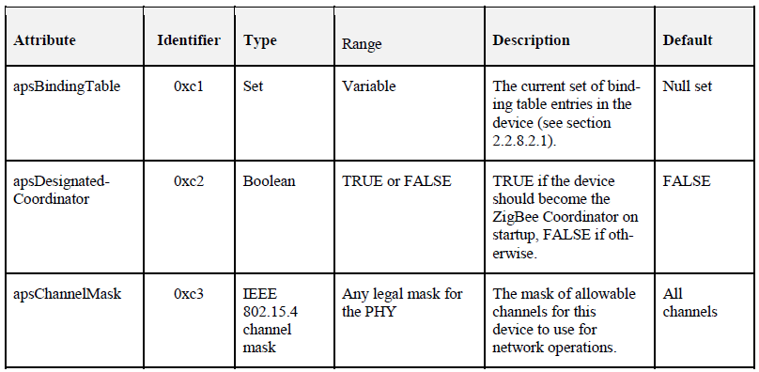
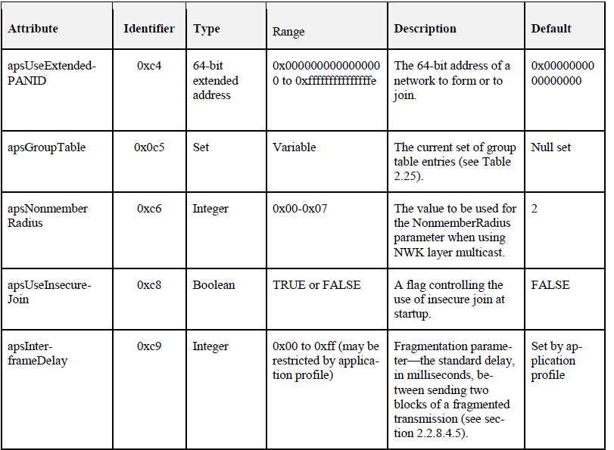
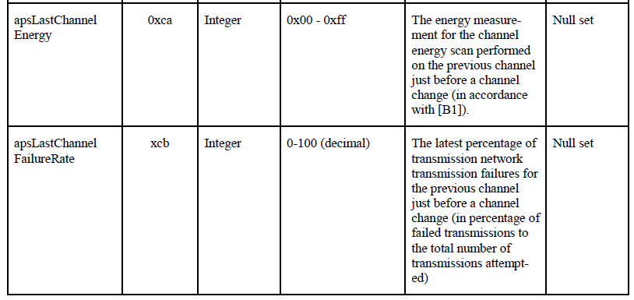
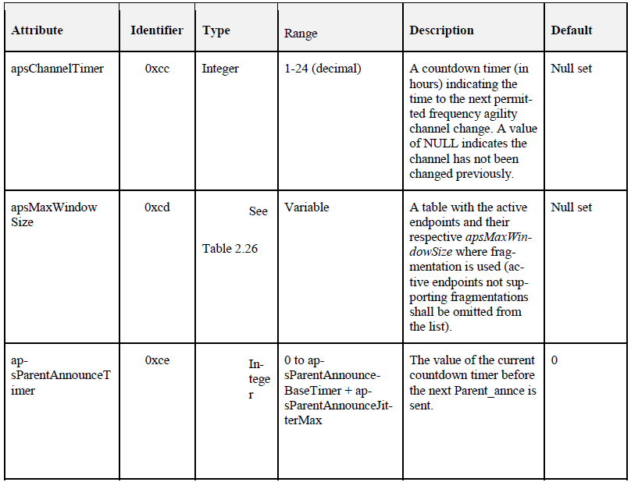
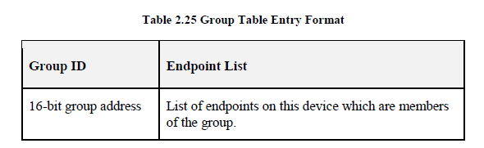
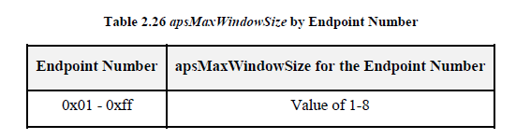

Functional Description

持续数据
需要APS在永久内存中维护最少的数据集。 该数据集应在电源故障，设备复位或其他处理事件后保持不变。 以下数据应保存在APS的持久性存储器中：
apsBindingTable（如果设备支持）
apsDesignatedCoordinator（如果设备支持）
apsChannelMask
apsUseExtendedPANID
apsUseInsecureJoin
apsGroupTable (if supported on the device)
绑定表缓存（如果将设备指定为主缓存或备用绑定表缓存，请参见第2.4.2.4节）
发现缓存（如果将设备指定为主发现缓存，请参见第2.4.2.1节）
设备上每个活动端点的节点描述符，功率描述符以及简单描述符
网络管理员地址
保留这些数据的方法超出了本规范的范围

Binding
APS可以维护绑定表，该绑定表允许ZigBee设备为来自给定源端点和给定群集ID的帧建立指定目的地。 每个指定的目的地应代表特定设备上的特定端点或组地址

Group Addressing
APS子层应维护一个组表，该表允许将端点与组相关联，并允许将组寻址的帧有选择地传递到表中与特定组相关联的那些端点。
APS子层组表中的组地址列表应与组列表保持一致NWK图层组表中的ID，存储在nwkGroupIDTable属性中。

传输，接收和确认
本节介绍发送，接收和确认的基本过程

APS Sub-Layer Status Values
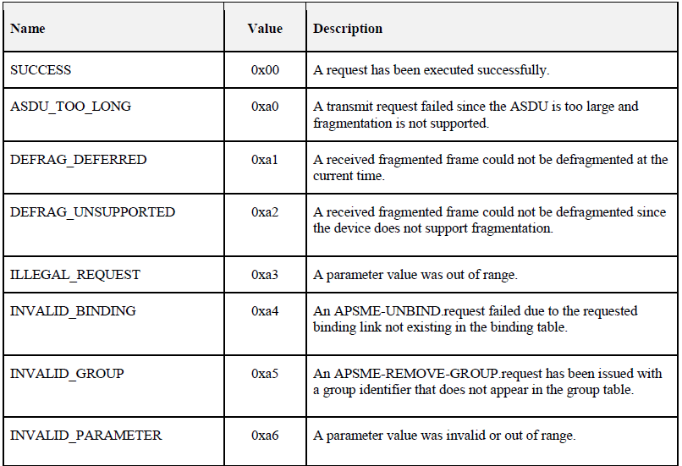
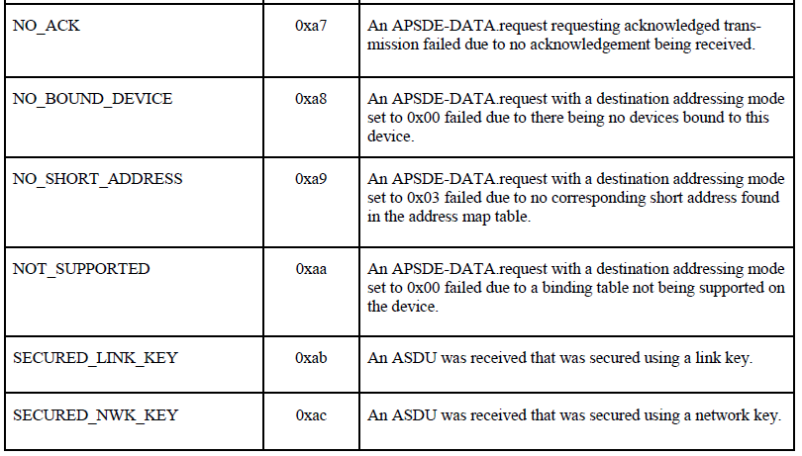

The ZigBee Application Framework

Creating a ZigBee Profile
ZigBee网络上的设备之间进行通信的关键是在配置文件上达成协议。配置文件的一个示例是家庭自动化。 此ZigBee配置文件允许一系列设备类型交换控制消息，以形成无线家庭交换众所周知的消息，以实现控制，例如打开或关闭灯，发送光传感器自动化应用程序。 这些设备旨在测量照明控制器，或者在占用传感器检测到运动时发送警报消息。
设备配置文件的另一种类型是设备配置文件，它定义了ZigBee设备之间的常见操作。 为了说明，无线网络依赖于自主设备加入网络并发现网络内设备上其他设备和服务的能力。 设备和服务发现是设备配置文件中支持的功能。

Getting a Profile Identifier from the ZigBee Alliance
ZigBee在两个单独的类中定义配置文件：制造商特定的和公共的。 这些类别的确切定义和标准是ZigBee联盟内部以及本文档范围之外的管理问题。 为了本技术规范的目的，唯一的标准是配置文件标识符是唯一的。 为此，所有配置文件的工作必须始于向ZigBee联盟提出的分配配置文件标识符的请求。 一旦获得了概要文件标识符，该概要文件标识符将允许概要文件设计者定义以下内容：
设备说明
集群标识符
配置文件标识符在市场空间中的应用是从ZigBee联盟发布配置文件标识符的关键标准。 该配置文件需要覆盖足够广泛的设备范围，以允许在设备之间进行互操作，而又又不会过于宽泛，并且会导致缺乏用于描述其接口的群集标识符。 相反，不能将配置文件定义得太窄，导致许多设备由单独的配置文件标识符描述，导致配置文件标识符寻址空间的浪费以及描述设备如何接口时的互操作性问题。 ZigBee联盟中的策略组将建立有关如何定义配置文件的标准，并帮助请求者定制其配置文件标识符请求。

Defining Device Descriptions and Clusters
配置文件标识符是ZigBee协议中的主要枚举功能。每个唯一的配置文件标识符定义了设备描述和群集标识符的关联枚举。例如，对于配置文件标识符“ 1”，存在一个由16位值描述的设备描述池（这意味着每个配置文件中有65,536个可能的设备描述）和由16位值描述的集群标识符池（表示每个配置文件中有65,536个可能的群集标识符）。每个群集标识符还支持由16位值描述的属性池。这样，每个配置文件标识符最多具有65,536个群集标识符，并且这些群集标识符中的每个都包含多达65,536个属性。配置文件开发人员有责任在其分配的配置文件标识符内定义和分配设备描述，群集标识符和属性。请注意，必须谨慎进行设备描述，群集标识符和属性标识符的定义，以确保在交换消息时有效创建简单的描述符并简化处理。
对于在ZigBee联盟中定义的公共配置文件标识符，已创建了一个群集库，该库提供了群集及其属性的通用定义和枚举。 群集库旨在支持跨应用程序配置文件重用群集和属性定义。 按照惯例，当公共配置文件使用集群库时，它们将共享集群和属性标识符的通用枚举和定义。
设备描述和群集标识符必须随附要处理的配置文件标识符的知识。 在将任何消息定向到设备之前，ZigBee协议假定已使用服务发现来确定设备和端点上的配置文件支持。 同样，绑定过程假定类似的服务发现和配置文件匹配已发生，因为结果匹配被提取到源地址，源端点，群集标识符，目标地址和目标端点。

Deploying the Profile on Endpoints
单个ZigBee设备可以包含对许多配置文件的支持，提供在那些配置文件中定义的各种群集标识符的子集，并且可以支持多个设备描述。 使用设备内的寻址层次结构来定义此功能，如下所示：
设备：整个设备由具有唯一IEEE和NWK地址的单个无线电支持
端点：这是一个8位字段，描述单个无线电支持的不同应用程序。 端点0x00用于寻址设备配置文件，每个ZigBee设备必须使用该配置文件，端点0xff用于寻址所有活动端点（广播端点）。 因此，单个物理ZigBee无线电可以在端点0x01-0xfe上最多支持254个应用程序。 请注意，端点0xf1-0xfe仅可用于ZigBee Alliance批准的应用程序
由应用程序决定如何在设备端点上部署应用程序以及要通告的端点。 唯一的要求是为每个端点创建简单的描述符，并使这些描述符可用于服务发现。

Enabling Service Discovery
一旦创建了一个设备以支持特定的配置文件，并使这些配置文件中的设备描述与群集标识符用法保持一致，就可以部署应用程序。 为此，将每个应用程序分配给各个端点，并使用简单的描述符对其进行描述（一个端点只能支持一个应用程序配置文件）。 通过ZigBee设备配置文件中描述的简单描述符和其他服务发现机制，可以启用服务发现，支持设备绑定并促进互补设备之间的应用程序消息传递。
重要的一点是，服务发现是基于配置文件标识符，输入集群标识符列表和输出集群标识符列表（明显缺少设备描述）进行的。 设备描述只是一个约定，用于为指示的配置文件在该类型的设备中指定强制性和可选群集标识符支持。 另外，期望在PDA或其他辅助绑定设备中采用设备描述枚举，以提供设备功能的外部描述。

Mixing Standard and Proprietary Profiles
例如，可以将ZigBee设备开发为ZigBee公共配置文件标识符“ XX”。如果制造商想要部署支持公共配置文件“ XX”的ZigBee设备并提供制造商特定的扩展，则可以将这些扩展添加到制造商的实现中如果在配置文件“ XX”的定义内支持制造商扩展，则可以使用公共配置文件“ XX”。或者，如果在配置文件“ XX”中不支持制造商扩展或不支持所需的制造商扩展类型，则制造商可以部署在同一物理设备内的不同端点上公布的，特定于制造商的概要文件标识符中的扩展。在这两种情况下，支持配置文件标识符“ XX”但不包含制造商扩展名的设备将仅广告支持公共配置文件标识符“ XX”的基本功能，而无法使用制造商扩展名来响应或创建消息。

Enabling Backward Compatibility

ZigBee Descriptors
ZigBee设备使用描述符数据结构描述自己。 这些描述符中包含的实际数据在各个设备描述中定义。 表2.28中显示了五个描述符：节点，节点功率，简单，复杂和用户。
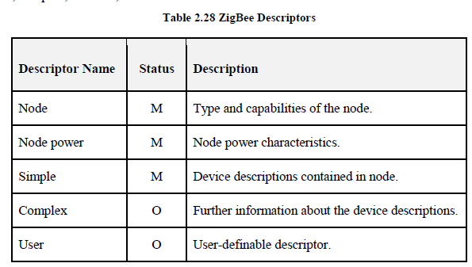

Node Descriptor
MAC Capability Flags Field：
备用PAN协调器子字段的长度为一位，如果此节点能够成为PAN协调器，则应将其设置为1。否则，备用PAN协调器子字段应设置为0。
设备类型子字段的长度为一位，如果此节点是全功能设备（FFD），则应设置为1。否则，设备类型子字段应设置为0，指示功能简化的设备（RFD）。
电源子字段的长度为一位，如果当前电源为市电，则应将其设置为1。否则，电源子字段应设置为0。此信息是从节点电源描述符的节点当前电源字段中得出的。
空闲子字段长度为1位时，接收器打开，如果设备在空闲期间没有禁用其接收器以节省功率，则应将其设置为1。否则，接收器在空闲子字段时应设置为0（另请参见第2.3.2.4节）。
安全能力子字段的长度为1位，如果设备能够发送和接收使用[B1]中指定的安全套件保护的帧，则安全子字段应设置为1。否则，安全能力子字段应设置为0。
分配地址子字段的长度为一位，应设置为0或1。
Maximum Buffer Size Field：
节点描述符的最大缓冲区大小字段的长度为八位，有效范围为0x00-0x7f。 该字段指定此节点的网络子层数据单元（NSDU）的最大大小（以八位字节为单位）。 这是在进行任何碎片或重组之前，应用程序支持子层传递给应用程序或从应用程序传递来的数据或命令的最大大小。
该字段可以用作网络管理的高级指示。
Maximum Incoming Transfer Size Field
节点描述符的最大传输大小字段的长度为16位，有效范围为0x0000-0x7fff。 该字段指定可以在一次消息传输中传输到该节点的应用程序子层数据单元（ASDU）的最大大小（以八位字节为单位）。 该值可以超过
Server Mask Field
节点描述符的服务器掩码字段的长度为16位，其位设置表示该节点的系统服务器功能。 它用于促进系统上其他节点发现特定的系统服务器。 位设置在表2.32中定义。
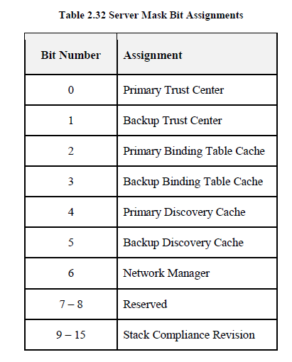
Maximum Outgoing Transfer Size Field
节点描述符的最大传输大小字段的长度为16位，有效范围为0x0000-0x7fff。 该字段指定可以在一次消息传输中从此节点传输的应用程序子层数据单元（ASDU）的最大大小（以八位字节为单位）。 通过使用分段，该值可以超过节点最大缓冲区大小字段的值（请参见第2.3.2.3.8节）。
Descriptor Capability Field
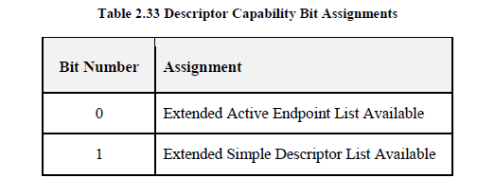

Simple Descriptor
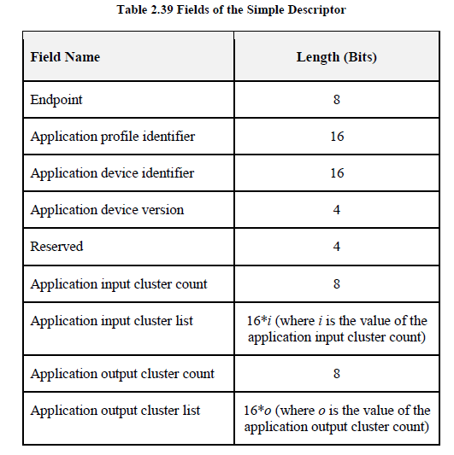

Complex Descriptor
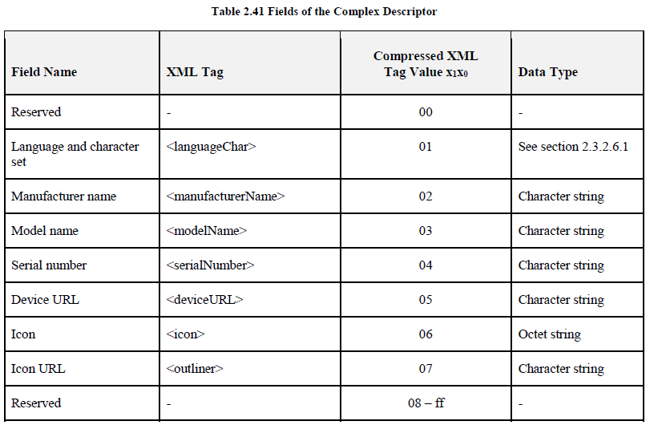

User Descriptor
用户描述符包含允许用户使用用户友好的字符串标识设备的信息，例如“卧室电视”或“楼梯灯”。 用户描述符的使用是可选的。 该描述符包含一个使用ASCII字符集的字段，并且最多包含16个字符。
用户描述符的字段按其传输顺序显示在表2.43中。
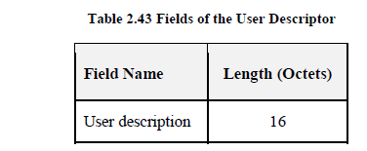

Functional Description

接待与拒绝
应用程序框架应能够过滤通过APS子层数据服务到达的帧，并且仅呈现在每个活动端点上实现的应用程序感兴趣的帧。
应用程序框架通过APSDE-DATA.indication原语从APS子层接收数据，并针对特定端点（DstEndpoint参数）和特定配置文件（ProfileId参数）。
如果应用框架接收到用于非活动端点的帧，则该帧将被丢弃。 否则，如果配置文件标识符通过了配置文件ID端点匹配规则（请参阅第2.3.3.2节），则应用程序框架应将接收到的帧的有效负载传递给在指定端点上实现的应用程序。

Profile ID Endpoint Matching Rules
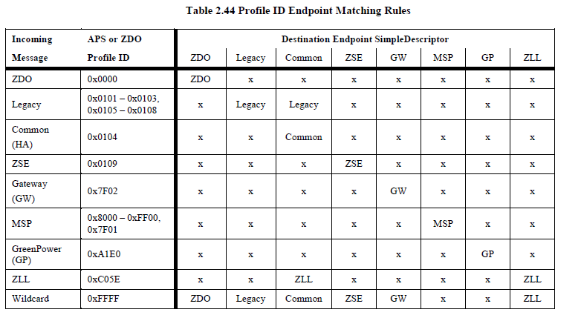
要对传入消息应用概要文件ID端点匹配规则，请执行以下操作：
从表的左侧开始，找到与传入消息的配置文件ID匹配的行。
如果找不到匹配项，则该消息将被丢弃，并且不会进行进一步的处理。
查找本地目标端点的简单描述符。
如果本地目标端点不存在任何简单描述符，则应丢弃该消息，并且不应进行进一步的处理。
如果存在简单描述符，请在表中的选定行上跟踪，直到列顶部的概要文件ID与目标端点的简单描述符的概要文件ID匹配。
如果所选行中出现“ x”，则该消息将被丢弃，并且不会进行进一步的处理。
如果所选行中出现“ x”以外的其他值，则应处理该消息。单元中的值指示将用于生成的任何响应消息的配置文件ID。如果存在一定范围的值（例如Legacy），则可以在生成的任何传出消息上使用传入消息上的Profile ID的确切值。
对于ZDO消息，“配置文件ID端点”匹配可以应用两次。 规则将首次作为普通传入APS数据报应用于消息。 对于某些ZDO消息，将再次应用规则以确定ZDO消息的内容是否匹配。

Profile ID Endpoint Matching Rules for ZDO Contents
要将Profile ID端点匹配规则应用于ZDO发现消息的内容，请执行以下操作：
（1）从表格的左侧开始，找到与ZDO消息的有效负载内的配置文件ID匹配的行（不要考虑传入ZDO消息的配置文件ID，该ID始终为0x0000）。
（2）如果找不到匹配项，则说明没有匹配项。请执行下列操作：
（a）将空的端点列表返回给ZDO进行处理。可以根据ZDO发现的规则生成响应。不会对消息进行进一步的匹配处理。
（3）如果找到匹配项，则为所有本地端点查找“简单描述符”。对于每个简单的描述符，执行以下操作：
（a）沿着表中先前选择的行，找到具有与简单描述符匹配的配置文件ID的列。
（b）如果不存在具有匹配概要文件ID的列，则不存在匹配项。在下一个本地端点上继续处理。
（c）如果该列顶部的配置文件ID匹配，请检查该单元格的内容。
（d）如果在单元格中找到X，则没有匹配项。在下一个本地端点上继续处理。
（e）如果在表中找到X以外的其他值，则存在匹配项。将端点和简单描述符的关联概要文件ID添加到匹配列表中。
（4）分析完所有端点后，将匹配端点的列表以及每个端点的关联配置文件ID返回给ZDO进行处理。

The ZigBee Device Profile

Device Profile Overview
Device and Service Discovery Overview
End Device Bind Overview
Bind and Unbind Overview
Binding Table Management Overview
Network Management Overview

Device and Service Discovery Overview
设备和服务发现是分布式操作，其中单个设备或指定的发现缓存设备响应发现请求。 “感兴趣的设备地址”字段启用来自设备本身或发现缓存设备的响应。 在发现缓存设备或设备的父设备以及“感兴趣的设备地址”设备均响应的选定情况下，应使用“感兴趣的设备地址”的响应。
设备和服务发现存在以下功能：
设备发现：使设备能够确定PAN上其他设备的身份。 64位IEEE地址和16位网络地址均支持设备发现。
广播寻址：网络上的所有设备均应根据逻辑设备类型和匹配标准进行响应。 ZigBee终端设备应仅使用其地址进行响应。 具有关联设备的ZigBee协调器和ZigBee路由器应以其地址作为第一个条目来响应，其后是其关联设备的地址，具体取决于请求的类型。 响应设备应在单播响应上采用APS确认服务。
单播：仅指定的设备响应。 ZigBee终端设备应仅以其地址进行响应。 ZigBee协调器或路由器应回复自己的地址以及每个关联子设备的地址。 包含关联的子设备使请求者可以确定指定设备基础的网络拓扑。
服务发现：使设备能够确定PAN上其他设备提供的服务。
可以通过以下两种方式之一使用服务发现消息：
已解决的广播：由于可能返回的信息量很大，因此只有单个设备或主要发现缓存会以请求中建立的匹配条件作为响应。 如果主要发现缓存保存了请求中NWKAddrOfInterest的缓存发现信息，则主要发现缓存仅在这种情况下作出响应。 响应设备还应在单播响应上采用APS确认的服务。
已解决的单播：仅指定的设备可以响应。 对于ZigBee协调器或ZigBee路由器，这些设备应为休眠的关联设备缓存服务发现信息，并代表它们响应。
以下查询类型支持服务发现：
活动端点：此命令允许查询设备确定活动端点。 活动端点是具有支持单个配置文件的应用程序的端点，由简单描述符描述。 该命令应为单播寻址。
匹配简单描述符：此命令允许查询设备提供配置文件ID（以及（可选）输入和/或输出群集ID的列表），并要求返回目标设备上符合所提供条件的端点的身份。 该命令可以广播到所有macRxOnWhenIdle = TRUE或单播寻址的设备。 对于广播寻址的请求，响应设备应在单播响应上采用APS确认的服务。
简单描述符：此命令允许查询设备返回提供的端点的简单描述符。 该命令应单播处理。
节点描述符：此命令允许查询设备从指定设备返回节点描述符。 该命令应为单播寻址。
Power Descriptor：此命令允许查询设备从指定设备返回Power Descriptor。 该命令应为单播寻址。
复合描述符：此可选命令允许查询设备从指定设备返回复合描述符。 该命令应为单播寻址。
用户描述符：此可选命令允许查询设备从指定设备返回用户描述符。 该命令应为单播寻址。

End Device Bind Overview
终端设备绑定具有以下功能：
终端设备绑定：
为应用程序提供一种简化的绑定方法的能力，其中采用了用户干预来识别命令/控制设备对。 通常的用法是要求用户按两个设备上的按钮进行安装。 第二次使用此机制，使用户可以删除绑定表条目。

Bind and Unbind Overview

Binding Table Management Overview

Network Management Overview
网络管理存在以下功能：
提供从设备检索管理信息的能力，包括：
网络发现结果
到邻居节点的链路质量
路由表内容
绑定表内容
发现缓存内容
能量检测扫描结果
提供设置管理信息控件的功能，包括：
网络休假
网络直接加入
许可加入
网络更新和故障通知

Device Descriptions for the Device Profile

Configuration and Roles

Transmission of ZDP Commands
ZigBee device profile(zdp)

Client Services
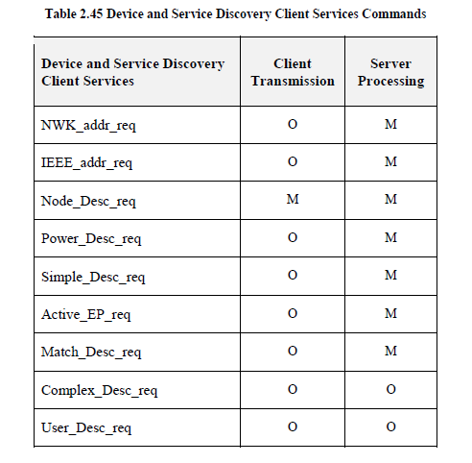
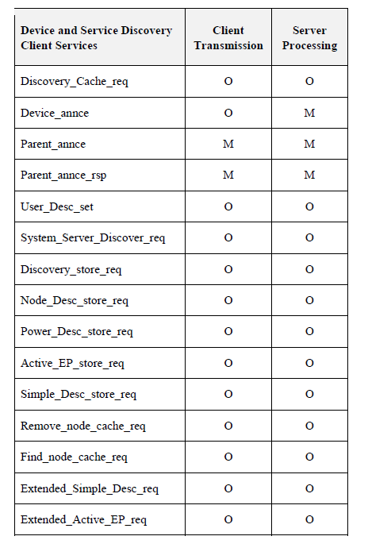
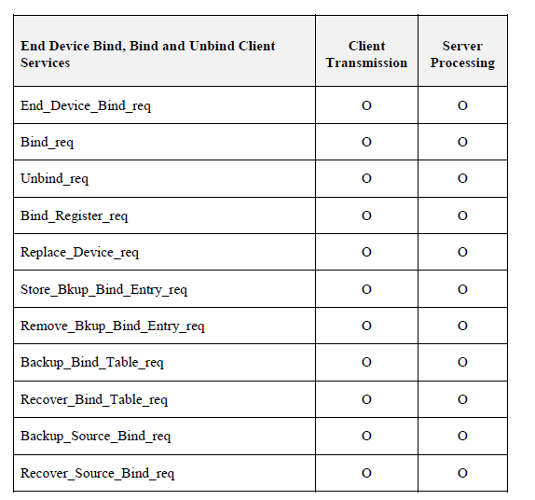
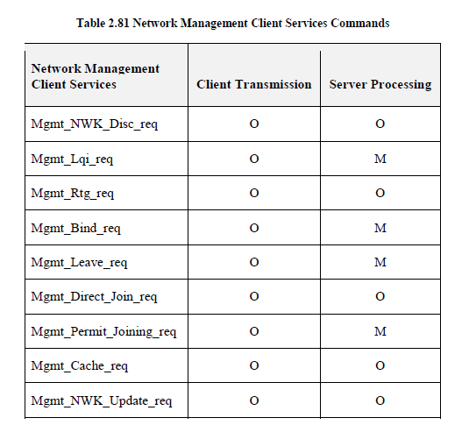

Server Services

ZDO响应要求
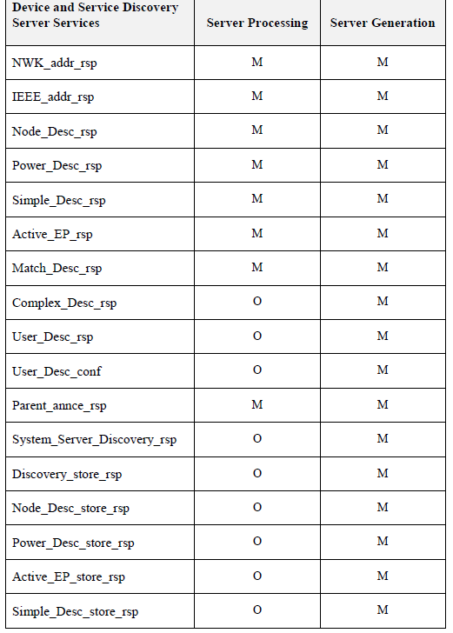
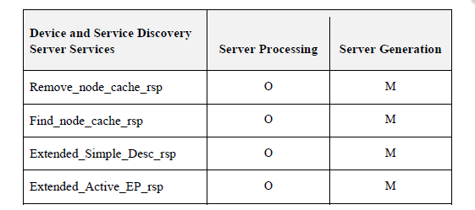

Device and Service Discovery Server
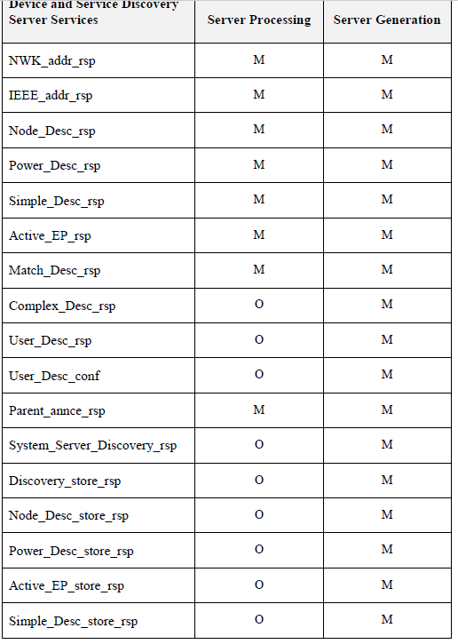
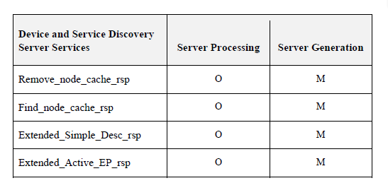

End Device Bind, Bind, Unbind Bind Management Server Services
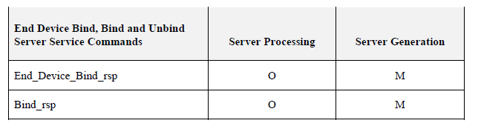
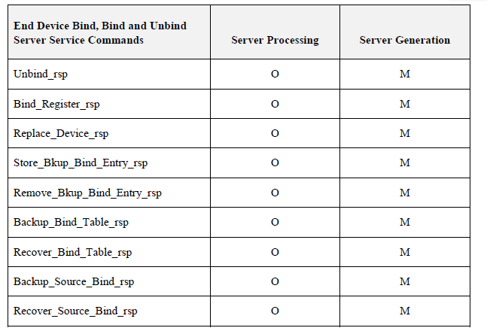

Network Management Server Services
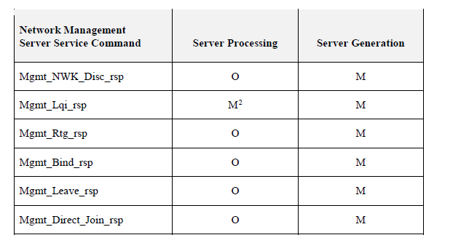
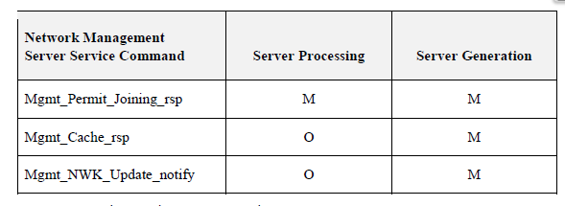

ZDP Enumeration Description
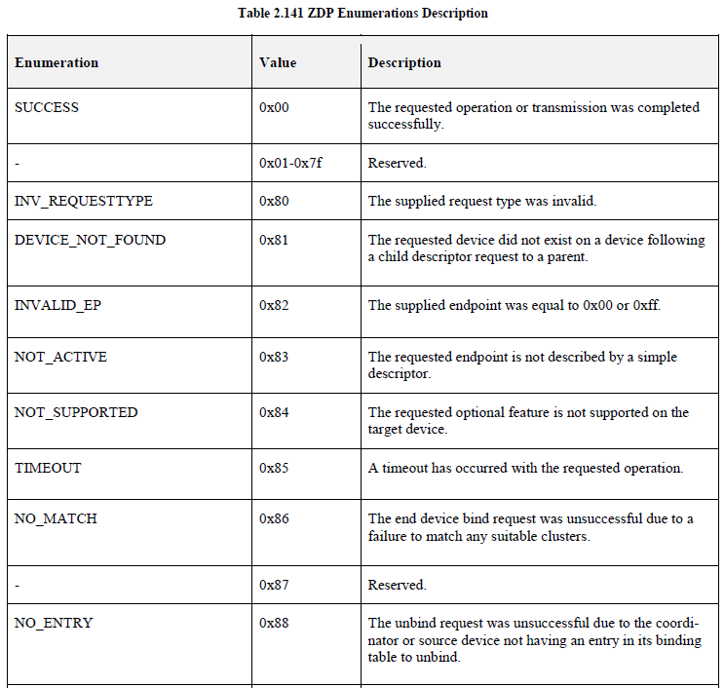
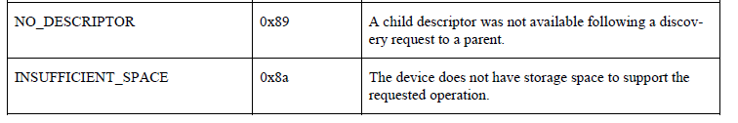
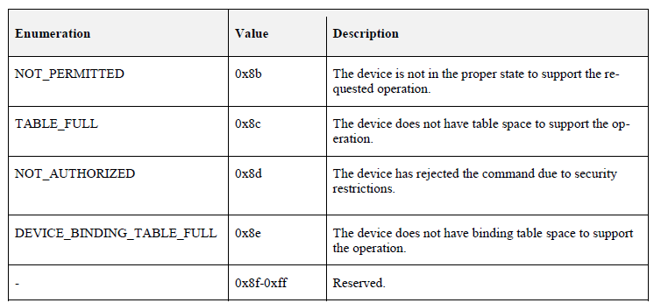

Conformance
当要求符合此概要文件时，应以指定的方式支持对此概要文件指示为强制性的所有功能（过程强制性）。 这也适用于表示支持的可选和条件功能，并作为ZigBee认证计划的一部分进行验证。

The ZigBee Device Objects (ZDO)

Device Object Descriptions
ZigBee设备对象是一种驻留在ZigBee堆栈体系结构中的应用程序层（APL）内和应用程序支持子层（APS）上方的应用程序解决方案，如图1.1所示。 ZigBee设备对象负责以下功能：
初始化应用程序支持子层（APS），网络层（NWK），安全服务提供商（SSP）以及除驻留在端点1-254上的最终应用程序以外的任何其他ZigBee设备层。
从最终应用程序中收集配置信息，以确定并实现以下各节中描述的功能。

Primary Discovery Cache Device Operation
通过节点描述符中设备的配置和广告来指定主要发现缓存设备。 对于希望利用主发现缓存的服务的客户端，主发现缓存设备充当状态机。 主要发现缓存设备应支持图2.105中所述的以下状态和操作：
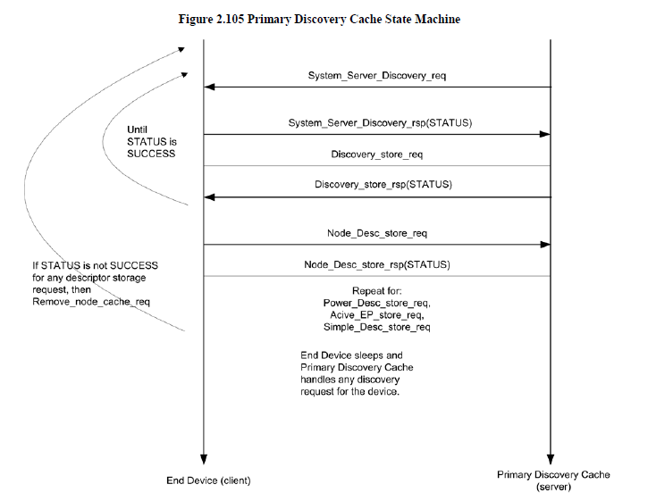

Device and Service Discovery

Security Manager

Network Manager

Binding Manager

Node Manager

Group Manager

Layer Interface Description
与驻留在端点1-254之上的应用程序的其他设备描述符不同，ZigBee设备对象（ZDO）除APSDE-SAP外还通过APSME-SAP连接到APS。 像所有其他应用程序一样，ZDO使用APSDE-SAP通过Profiles通过端点0进行通信。 ZDO使用的配置文件是ZigBee设备配置文件（请参见第2.4节）。 ZDO帧不得分段。
ZigBee设备对象应在任何发送的ZigBee设备配置文件请求帧中将端点0用作源端点和目标端点，并应在任何收到的响应帧中将端点0视为源端点和目标端点。

System Usage

状态机功能说明（个角色切换）
ZigBee Coordinator
ZigBee Router –>Operations to Support Intra-PAN Portability

NETWORK SPECIFICATION

General Description

Network (NWK) Layer Overview
需要网络层提供功能，以确保IEEE 802.15.4 MAC子层的正确运行，并为应用层提供合适的服务接口。 为了与应用程序层接口，网络层在概念上包括两个提供必要功能的服务实体。 这些服务实体是数据服务和管理服务。 NWK层数据实体（NLDE）通过其关联的SAP NLDE-SAP提供数据传输服务，而NWK层管理实体（NLME）通过其关联的SAP NLME-SAP提供管理服务。 NLME利用NLDE来完成一些管理任务，并且还维护着被管理对象的数据库，称为网络信息库（NIB）。

Network Layer Data Entity (NLDE)
NLDE应提供数据服务，以允许应用程序在两个或多个设备之间传输应用程序协议数据单元（APDU）。 设备本身必须位于同一网络上。
NLDE将提供以下服务：
网络级PDU（NPDU）的生成：NLDE应该能够通过添加适当的协议头，从应用程序支持子层PDU生成NPDU。
特定于拓扑的路由：NLDE必须能够将NPDU传输到适当的设备，该设备可以是通信的最终目的地，也可以是通向通信链中最终目的地的下一步。
安全性：确保传输的真实性和机密性的能力

Network Layer Management Entity (NLME)
NLME必须提供管理服务，以允许应用程序与堆栈交互。 NLME应提供以下服务：
配置新设备：这是根据需要充分配置堆栈以进行操作的能力。配置选项包括以ZigBee协调器的身份开始操作或加入现有网络。
启动网络：这是建立新网络的能力。
加入，重新加入和离开网络：这是加入，重新加入或离开网络的能力，以及ZigBee协调器或ZigBee路由器请求设备离开网络的能力。
寻址：ZigBee协调器和路由器可以为加入网络的设备分配地址。
邻居发现：这是发现，记录和报告与设备的一跳邻居有关的信息的能力。
路由发现：这是发现和记录通过网络的路径的能力，从而可以有效地路由消息。
接收控制：设备可以控制何时激活接收器以及激活接收器多长时间，以启用MAC子层同步或直接接收。
路由：这是使用单播，广播，多播或多对一等不同路由机制来有效交换网络中数据的能力

Service Specification
NWK层提供通过两个服务访问点（SAP）访问的两个服务。 它们是通过NWK层数据实体SAP（NLDE-SAP）访问的NWK数据服务，和通过NWK层管理实体SAP（NLME-SAP）访问的NWK管理服务。 这两个服务通过MCPS-SAP和MLME-SAP接口在应用程序和MAC子层之间提供接口（请参见[B1]）。 除了这些外部接口之外，NLME和NLDE之间还存在一个隐式接口，该接口允许NLME使用NWK数据服务。
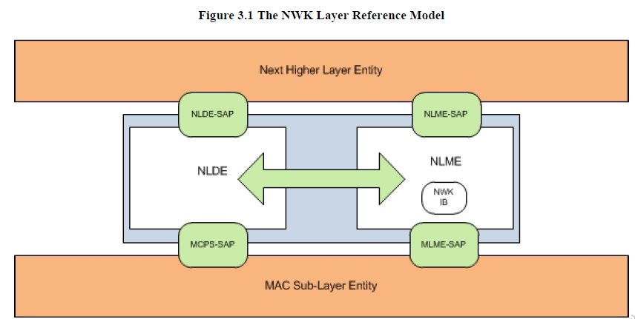

NWK Management Service
NWK层管理实体SAP（NLME-SAP）允许在下一个更高层和NLME之间传输管理命令。 表3.5列出了NLME通过NLME-SAP接口支持的原语，以及包含有关每个原语的详细信息的部分。
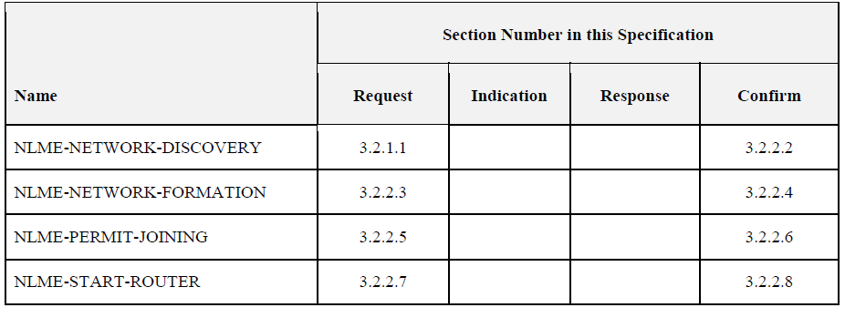
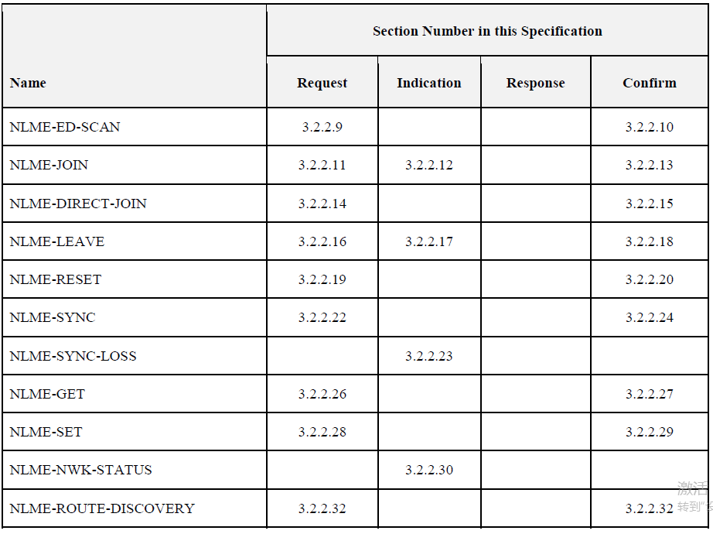

Frame Formats
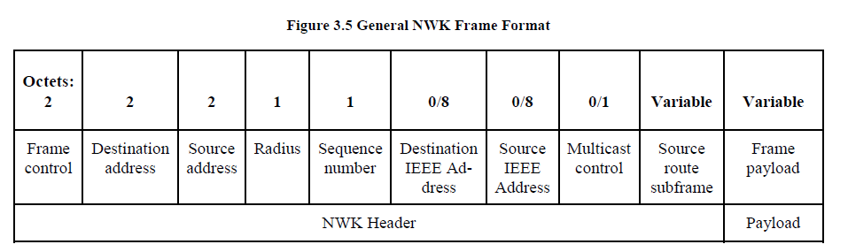

Command Frames
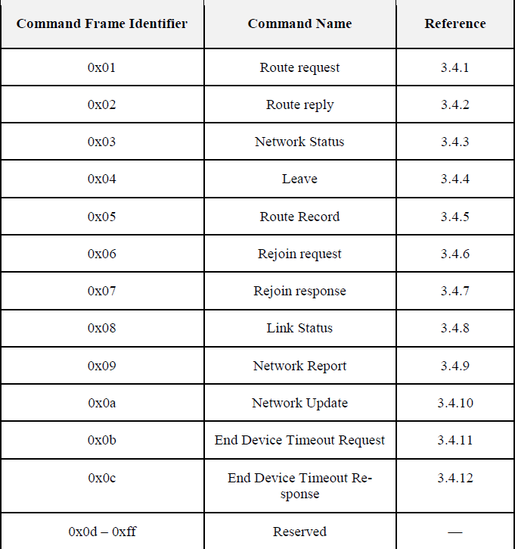

Constants and NIB Attributes

Functional Description

Network and Device Maintenance
所有ZigBee设备均应提供以下功能：
加入网络
离开网络
重新加入网络
ZigBee协调器和路由器均应提供以下附加功能：
使用以下方法允许设备加入网络
MAC的关联指示
来自应用程序的明确加入请求
重新加入要求
使用以下方法允许设备离开网络
网络离开命令帧
申请中的明确请假请求
参与分配逻辑网络地址
维护邻近设备的列表
ZigBee协调器应提供建立新网络的功能。 ZigBee路由器和终端设备应提供网络内可移植性的支持

Establishing a New Network（建立新网络）
通过使用NLME-NETWORK-FORMATION.request原语来启动建立新网络的过程。 只有其nwkcCoordinatorCapable常数值为0x01且当前未加入网络的设备才应尝试建立新的网络。 如果在任何其他设备上启动了此过程，则NLME将终止该过程，并将非法请求通知下一个更高的层。 这是通过发出NLME-NETWORK-FORMATION.confirm原语并将Status参数设置为INVA-LID_REQUEST来实现的。
启动此过程时，NLME必须首先请求MAC子层在指定的一组信道上进行默认的能量检测扫描，或者默认情况下在PHY层所指示的整个可用信道上进行能量检测扫描（请参阅[ B1]），以寻找可能的干扰源。 通过将MLME-SCAN.request原语发布到MAC子层（将ScanType参数设置为能量检测扫描）来启动通道扫描。 结果通过MLME-SCAN.confirm原语传递回去。 如果仅指定一个通道，则不需要此扫描。
收到成功的能量检测扫描的结果后，NLME应根据增加的能量测量顺序对通道进行排序，并丢弃能量水平超出可接受水平的那些通道。 可接受的能量水平的选择留待实施。 然后，NLME将通过发出MLME-SCAN.request原语并执行Scan进行搜索，以搜索其他ZigBee设备，该原语的ScanType参数设置为active scan，ChannelList设置为可接受的信道列表，ChannelPage设置为零。 为了确定在其上建立新网络的最佳信道，NLME必须查看返回的PAN描述符列表，并找到现有网络数量最少的第一个信道，偏向没有检测到网络的信道。
如果找不到合适的信道，则NLME将终止该过程，并将启动失败通知下一个更高的层。 这是通过发出NLME-NETWORK-FORMATION.confirm原语并将Status参数设置为STARTUP_FAILURE来实现的。
如果找到合适的信道，则NLME将为新网络选择一个PAN标识符。 为此，设备应选择小于0xffff的随机PAN标识符，该标识符尚未在所选通道上使用。 一旦NLME做出选择，它将通过发布MLME-SET.request原语将MAC子层中的macPANID属性设置为该值。
如果无法选择唯一的PAN标识符，则NLME应通过发出NLME-NETWORK-FORMATION.confirm原语并将Status参数设置为STARTUP_FAILURE来终止该过程并通知启动失败的下一个更高层。
一旦选择了PAN标识符，NLME将选择一个等于0x0000的16位网络地址，并将NIB的nwkNetworkAddress属性设置为等于所选择的网络地址。
一旦选择了网络地址，NLME将检查NIB的nwkExtendedPANId属性的值。 如果此值为0x0000000000000000，则使用MAC常数aExtendedAddress的值初始化此属性。
一旦检查了nwkExtendedPANId的值，NLME将通过向MAC子层发布MLME-START.request原语来开始新PAN的操作。 MLME-START.request原语的参数应根据NLME-NETWORK-FORMATION.request中传递的参数，通道扫描的结果以及所选的PAN标识符进行设置。 PAN启动状态通过MLME-START.confirm原语传回。
收到PAN启动状态后，NLME应将其初始化ZigBee协调器的请求状态通知下一层。 这是通过发出NLME-NETWORK-FORMATION.confirm原语并将状态参数设置为从MAC子层在MLME-START.confirm中返回的原语来实现的。
图3.34所示的消息序列表（MSC）中说明了成功启动新网络的过程。
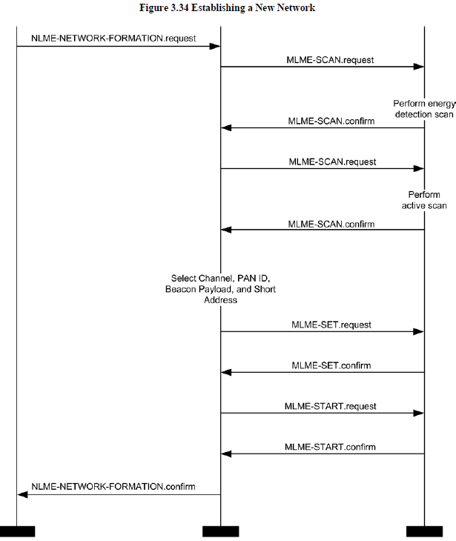

Permitting Devices to Join a Network
允许设备加入网络的过程是通过NLME-PERMIT-JOINING.request原语启动的。只有ZigBee协调器或ZigBee路由器的设备才应尝试允许设备加入网络。
当在PermitDuration参数设置为0x00的情况下启动此过程时，NLME必须将MAC子层中的macAssociationPermit PIB属性设置为FALSE。通过发布MLME-SET.request原语来启动MAC子层属性设置。
当将PermitDuration参数设置为介于0x01和0xfe之间的值来启动此过程时，NLME必须将MAC子层中的macAssociationPermit PIB属性设置为TRUE。然后，NLME将启动一个计时器，以在指定的持续时间后到期。在此计时器到期时，NLME必须将MAC子层中的macAssociationPermit PIB属性设置为FALSE。
当在PermitDuration参数设置为0xff的情况下启动此过程时，除非发出另一个NLME-PERMIT-JOINING.request原语，否则NLME必须将MAC子层中的macAssociationPermit PIB属性设置为TRUE并保持不限时间。
图3.35所示的MSC说明了允许设备加入网络的过程。
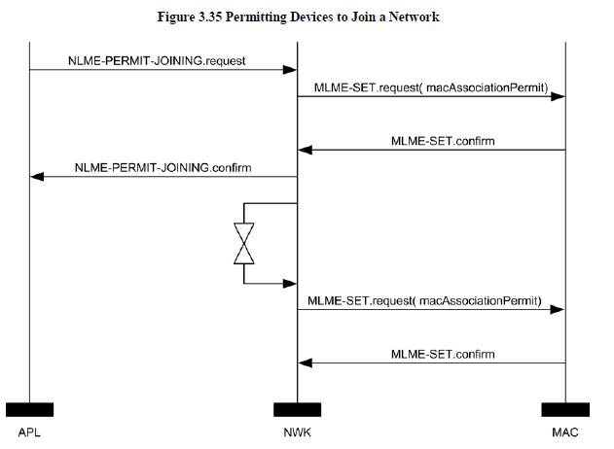

Network Discovery
NWK层使高层可以发现在设备的POS中可以运行的网络（如果有）。
网络发现的过程应通过发出NLME-NETWORK-DISCOVERY.request原语来启动，该原语的ScanChannels参数设置为指示要为网络扫描哪些信道，ScanDuration参数设置为指示扫描每个信道所花费的时间长度渠道。收到该原语后，NWK层将发出MLME-SCAN.request原语，要求MAC子层执行主动扫描。
扫描期间接收到的，具有非零长度有效载荷的每个信标帧，应使MLME-BEACON-NOTIFY.indication原语从扫描设备的MAC子层发布到其NLME。该原语包括诸如信标设备的寻址信息，是否允许关联以及信标有效载荷之类的信息。 （有关参数的完整列表，请参见[B1]）。扫描设备的NLME必须检查信标有效载荷中的协议ID字段，并验证其是否与ZigBee协议标识符匹配。如果不是，则忽略该信标。否则，设备应从每个接收到的信标中复制相关信息（信标有效载荷的结构见图3.51）到其邻居表中（邻居表项的内容参见表3.53）。
一旦MAC子层通过向NLME发出MLME-SCAN.confirm原语来信号通知扫描已完成，则NWK层应发出NLME-NETWORK-DISCOVERY.confirm原语，其中包含对所听到的每个网络的描述。每个网络描述都包含ZigBee版本，堆栈配置文件，扩展PAN ID，PAN ID，逻辑通道以及有关是否允许加入的信息（请参见表3.8）。

Joining a Network
为了随后的讨论，当网络中具有成员资格的设备允许新设备加入时，形成父子关系。 在加入时，新设备成为子设备，而第一设备成为父设备。

Joining a Network Through Association
本部分指定了设备（子设备）选择使用MAC提供的底层关联功能加入网络时应遵循的程序，以及ZigBee协调器或路由器（父方）在收到MLME时应遵循的程序- 来自MAC的ASSOCIATE.request原语。

Child Procedure
如第3.6.1.3节所述，在使用MAC层关联过程加入网络的过程之前应进行网络发现。收到NLME-NETWORK-DISCOVERY.confirm原语后，下一层将选择网络
从发现的网络加入或重做网络发现。一旦选择了网络，则它将发出NLME-JOIN.request，其中RejoinNetwork参数设置为0x00，JoinAsRouter参数设置指示该设备是否要加入为路由设备。
只有那些尚未加入网络的设备才可以启动加入程序。如果有任何其他设备启动此过程，则NLME将通过发出Status参数设置为INVA-LID_REQUEST的NLME-JOIN.confirm原语来终止该过程并通知下一个非法请求。

对于尚未加入网络的设备，NLME-JOIN.request原语应使NWK层在其邻居表中搜索合适的父设备，即满足以下条件的设备：
设备属于由ExtendedPANId参数标识的网络。
该设备开放以加入请求，并且具有正确设备类型的广告能力。
从该设备接收的帧的链路质量应确保按照3.6.3.1节所述进行计算时最多产生3的链路成本。
如果邻居表条目包含该设备的潜在父字段，则该字段的值应为1，指示该设备是潜在父设备
设备应具有最新的更新ID，在确定最新的消息时应考虑到更新ID将回零。特别是，在设备的信标有效载荷中给出的更新ID应该大于或等于NIB的nwkUpdateId属性，以补偿包装。
如果邻居表中没有适合父母的设备，则NLME应以状态参数为NOT_PERMITTED的NLME-JOIN.confirm进行响应。如果邻居表中有多个设备可以作为合适的父设备，则仅当nwkStackProfile设置为1时，才可以选择距离ZigBee协调器最小深度的设备。深度，NWK层可从其中自由选择。如果nwkStackProfile不等于1，则在选择合适的父级时不应考虑深度。
一旦确定了合适的父代，设备应将其在NIB中的nwkParentInformation值设置为0，然后NLME将向MAC子层发布MLME-ASSOCIATE.request原语。 MLME-ASSOCIATE.request原语的LogicalChannel参数应设置为在与潜在父节点的协调器地址相对应的邻居表条目中找到的参数。 CapabilityInformation参数的位域应具有表3.52所示的值，并且能力信息应存储为nwkCapabilityInformation NIB属性的值（参见表3.49）。如果不止一个设备满足这些要求，则加入设备可以选择网络深度最小的父设备。
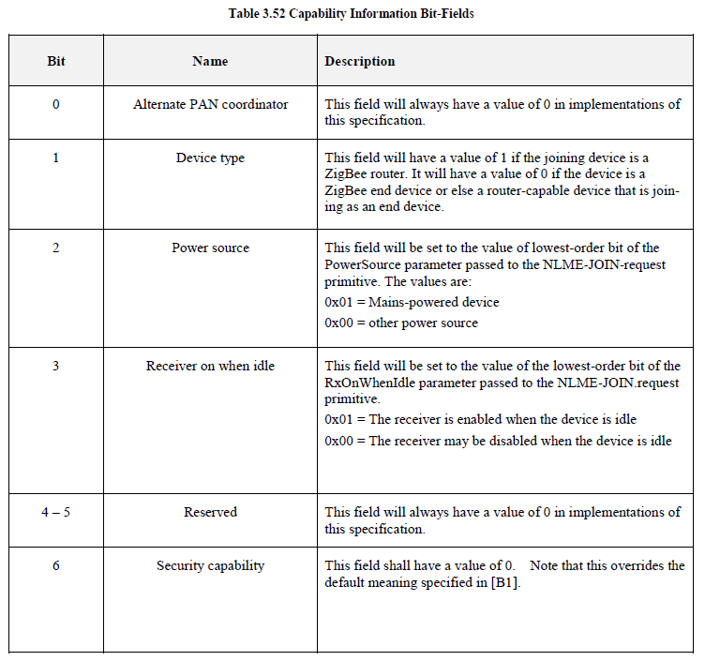
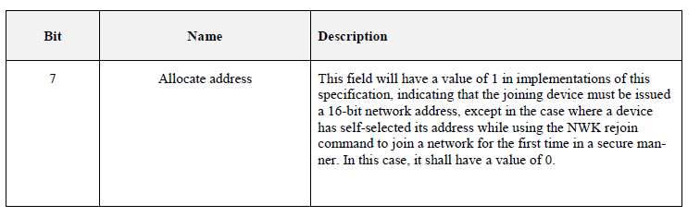

Neighbor Tables
设备的邻居表应包含有关传输范围内每个设备的信息，该信息取决于某个实现相关的限制。
邻居表在两个上下文中很有用。首先，它在网络发现或重新连接期间用于存储有关RF接收范围内的路由器（可能是候选父节点）的信息。其次，设备加入网络后，将用于存储该网络中相邻设备的关系和链接状态信息。每当设备从相应邻居接收到任何帧时，表条目应更新。
传出成本字段包含邻居测量的链路成本。该值是从邻居收到的最新链路状态命令帧中获得的。值0表示未收到列出此设备的链接状态命令

年龄字段指示自接收到最后一个链接状态命令帧以来经过的nwkLinkStatusPeriod间隔数，最大为nwkRouterAgeLimit。
表3.53列出了正常网络操作中使用的强制性数据和可选数据。

分布式地址分配机制

随机地址分配机制

Installation and Addressing

Address Conflicts
当同一网络中的两个设备的nwkNetworkAddress值相同时，就会发生地址冲突。防止所有此类冲突（例如通过使用树地址分配并禁止重用分配的地址）并非总是可行的。本节介绍如何检测和纠正确实发生的地址冲突。如果NIB属性nwkUniqueAddr为FALSE，则应启用地址冲突检测。
请注意，在路由发现过程中会验证路由消息中使用的网络地址。device_annc现在也用于验证地址。验证仅适用于发现或device_annc时存在的设备，链接和信息。可以在其他时间（例如，在直接向邻居发送单播之前）通过发送状态码值为0x0e的网络状态命令（表示地址验证）来实现验证。
如果设备接收到广播数据帧并由于接收而发现地址冲突（如以下第3.6.1.9.2节所述），则设备不应像往常一样重传该帧，而应在采取以下描述的解决措施之前将其丢弃在3.6.1.9.3节中。

Leaving a Network

设备启动自己从网络中删除的方法
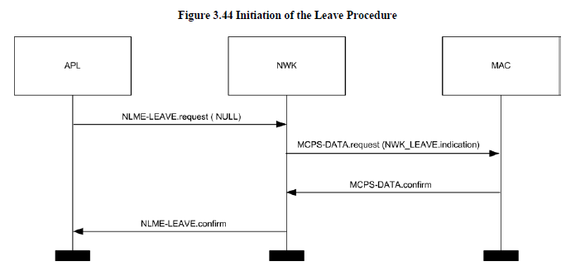

设备从网络中删除其子代的方法
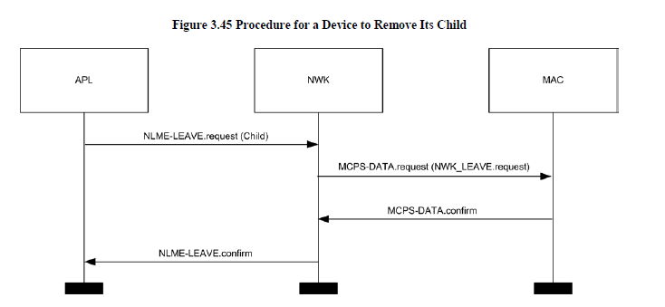

Upon Receipt of the Leave Command Frame
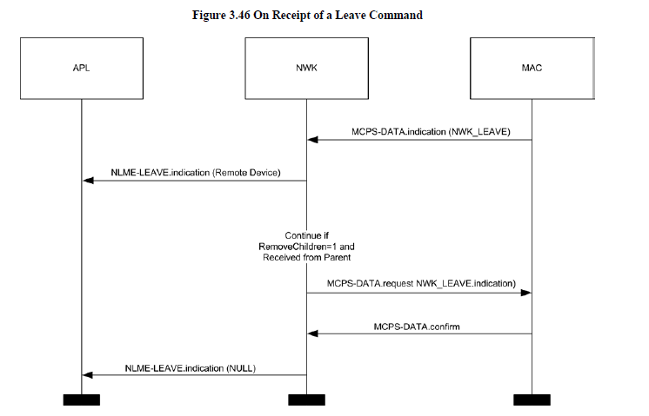
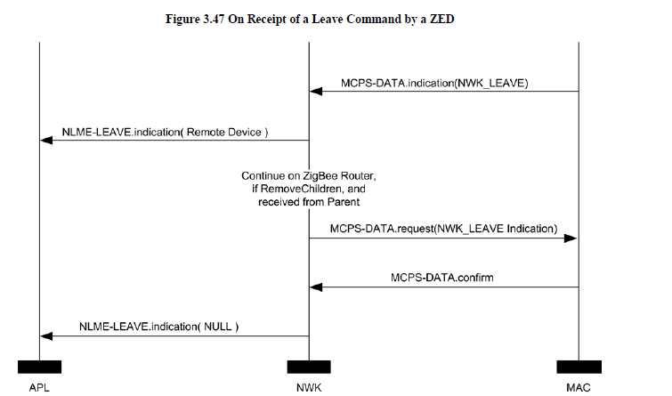

Changing the ZigBee Coordinator Configuration

Resetting a Device

Managing a PANId Conflict

Routing
ZigBee协调器和路由器应提供以下功能：
代表更高层中继数据帧
代表其他ZigBee路由器中继数据帧
参与路由发现，以便为后续数据帧建立路由
代表终端设备参与路由发现
参与路线修复
使用路由发现中指定的ZigBee路径成本指标
ZigBee协调器或路由器可能提供以下功能
维护路由表以便记住最佳可用路由
代表更高层启动路由发现
代表其他ZigBee路由器启动路由发现
启动路线修复
进行邻居路由

Routing Tables
ZigBee路由器或ZigBee协调器可以维护路由表。 表3.56中显示了应存储在ZigBee路由表条目中的信息。 建议对路由表条目进行老化和报废，以从不再使用的条目中回收表空间； 但是，超出了本规范的范围
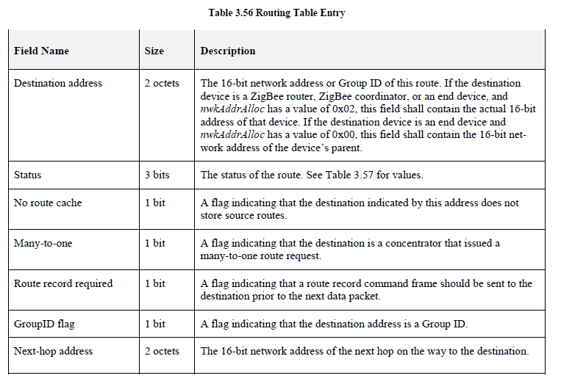

收到单播帧后

Link Status Messages

Route Discovery

路由发现表条目到期后

Route Maintenance路线维护

调度信标传输
在多跳拓扑中，信标调度是必需的，以防止一个设备的信标帧与信标帧或其相邻设备的数据传输冲突。 在实现树形拓扑而不是网格拓扑时，信标调度是必需的，因为ZigBee网格网络中不允许信标。

Broadcast Communication
本节指定如何在ZigBee网络中完成广播传输。 网络内的任何设备都可以启动广播传输，该广播传输旨在用于属于同一网络的许多其他设备。 本地APS子层实体通过使用NLDE-DATA.request原语（通过将DstAddr参数设置为表3.59中所示的广播地址）来发起广播传输，或者由NWK层通过使用这些原语来发起广播传输。 广播NWK标头构造中的广播地址。 （请注意，分别按照第3.6.3.4节和第3.6.3.5.2节的描述，对链路状态和路由请求命令帧的广播传输进行不同的处理。）
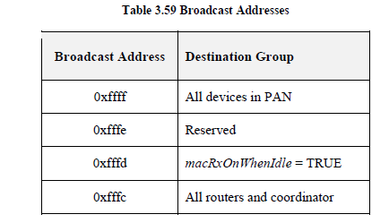
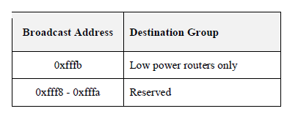

Multicast Communication

NWK Information in the MAC Beacons MAC信标中的NWK信息
本节指定NWK层如何使用MAC子层信标帧的信标有效载荷将NWK层特定的信息传递到相邻设备。
信标有效载荷应包含表3.61所示的信息。 这使NWK层可以向正在执行网络发现的新设备提供其他信息，并允许这些新设备更有效地选择要加入的网络和特定邻居。 有关网络发现过程的详细说明，请参见第3.6.1.4.1.1节。
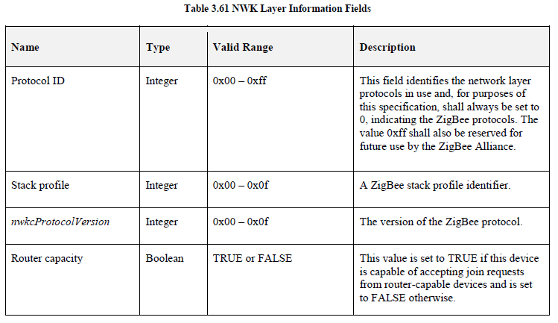
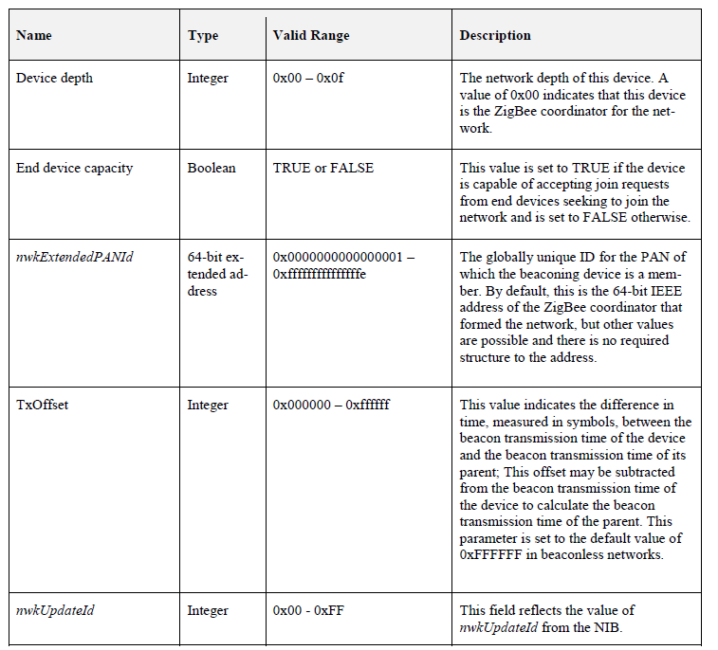
ZigBee协调器的NWK层应在网络形成后立即更新信标有效载荷。 所有其他ZigBee设备均应在加入完成后以及网络配置（表3.10中指定的任何参数）发生任何变化时立即对其进行更新。 使用MLME-SET.request原语将信标有效载荷写入MAC子层PIB。 macBeaconPayloadLength属性设置为信标有效载荷的长度，代表信标有效载荷的八位位组序列被写入macBeaconPayload属性。 表示信标有效载荷的比特序列的格式如图3.50所示。
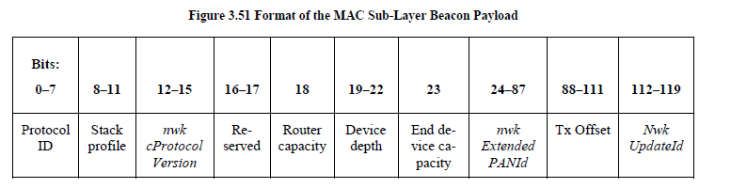

持续数据
现场操作的设备可以由维护人员手动或以编程方式重新启动，也可以由于多种原因意外重新启动，包括局部或网络范围内的电源故障，在正常维护过程中更换电池，影响等。 。为了保持网络正常运行，应在重置之间保留以下信息：
设备的PAN ID和扩展PAN ID。
设备的16位网络地址。
如果nwkAddrAlloc等于0，则设备应在邻居表中为每个关联的路由器子项保存以下信息：
64位IEEE地址
16位网络地址
对于NIB的nwkNeighborTable中设备类型设置为0x02的每个设备（ZigBee终端设备），应保存以下内容：
64位IEEE地址
16位网络地址
终端设备配置值
设备超时值
如果设备是终端设备，则NIB中的nwkParentInformation值。
对于终端设备，是父设备的16位网络地址。
正在使用的堆栈配置文件。
设备深度。
保留这些数据的方法超出了本规范的范围。

Low Power Routers (LPR)
低功耗路由器的定义是通过定期关闭其无线电电源来使用电池工作多年的路由器。 LPR必须由高功率路由器（HPR）识别，并在加入阶段中查看以下能力信息比特字段（请参见表3.52）：
设备类型设置为1
空闲设置为FALSE时接收
LPR设备应该能够接收在网络中广播的网络命令帧。 这可以通过将NWK标头中的目标地址设置为所有路由器和协调器的广播地址来实现（请参见表3.59）。

End Device Aging and Management
Diagrams Illustrating End Device Management
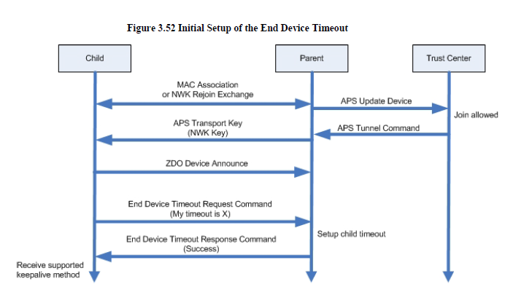
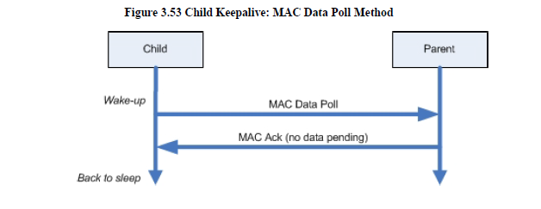
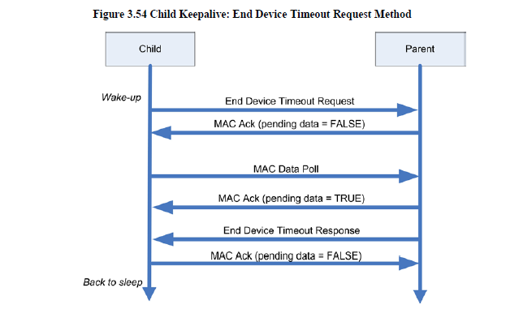
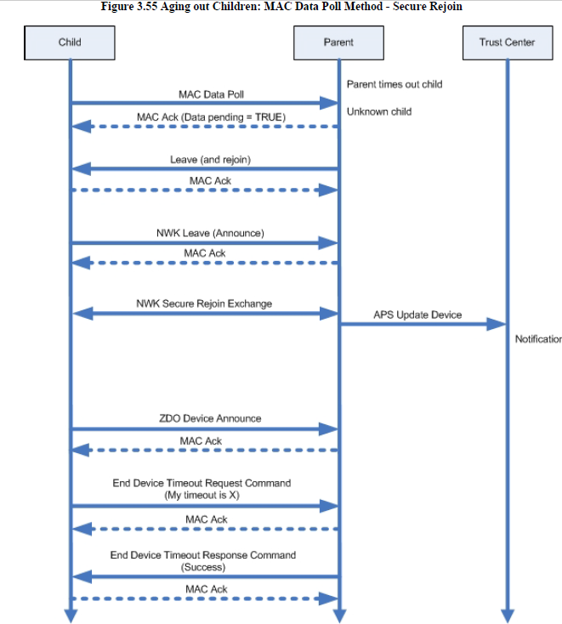
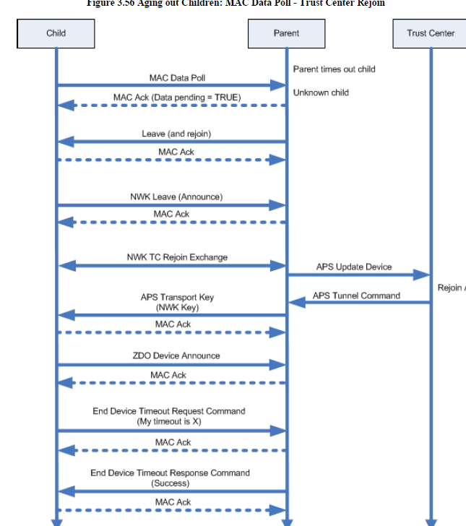
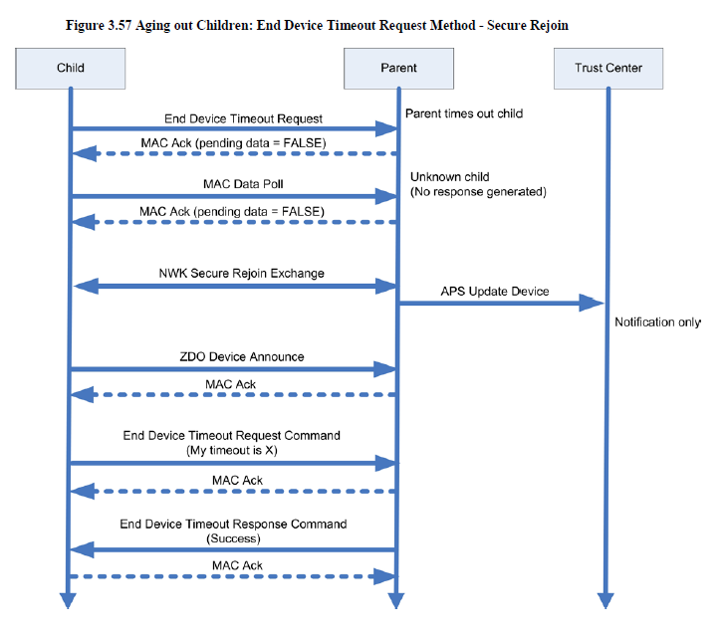
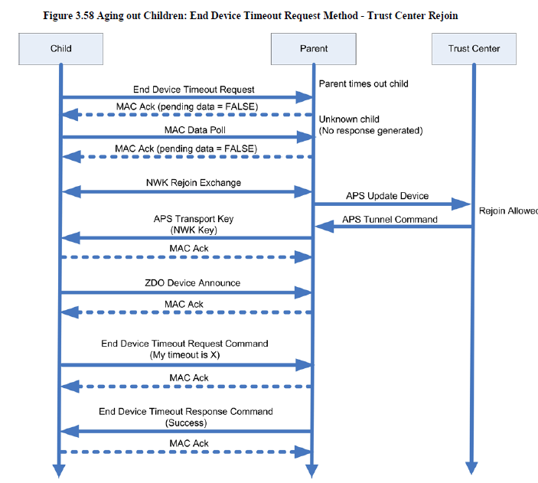

NWK Layer Status Values

安全服务规范
为ZigBee提供的安全服务包括用于密钥建立，密钥传输，帧保护和设备管理的方法。 这些服务构成了在ZigBee设备中实施安全策略的基础。 本文档中提供了安全服务的规范以及如何使用这些服务的功能描述。
安全架构与设计
所提供的安全服务仅以密码方式保护不同设备之间的接口。
安排了同一设备上不同堆栈层之间的接口分离通过适当设计安全服务访问点以非加密方式进行。

Security Keys
ZigBee设备网络之间的安全性基于“链接”密钥和“网络”密钥。 APL对等实体之间的单播通信是通过两个设备共享的128位链路密钥来确保的，而广播通信和任何网络层通信都是通过在网络中所有设备之间共享的128位网络密钥来进行保护的。预期的接收者始终知道确切的安全安排；也就是说，接收者知道帧是用链接密钥还是网络密钥保护的。
设备应通过密钥传输或预安装（例如，在工厂安装过程中）获取链接密钥。设备应通过密钥传输获取网络密钥。一些应用程序配置文件还开发了带外机制或密钥协商协议，用于在设备上生成链接密钥或网络密钥。最终，设备之间的安全性取决于这些密钥的安全初始化和安装。
有一种类型的网络密钥。但是，它可以用于分布式或集中式安全模型。安全模型控制着网络密钥的分配方式。并可以控制如何初始化网络帧计数器。安全模型不影响消息的安全性。
信任中心链接密钥有两种不同类型：全局和唯一。本地设备使用的信任中心链接密钥的类型应确定设备如何处理各种信任中心消息（APS命令），包括是否应用APS加密。信任中心链接密钥也可以用于保护信任中心和相应对等设备之间的APS数据消息。是否在这些APS数据消息上使用APS安全性的选择取决于高层应用程序。
两个设备（都不是信任中心）之间的链接密钥称为应用程序链接密钥。
集中式安全全局信任中心链接密钥的默认值应为5A 69 67 42 65 65 41 6C 6C 69 61 6E 63 65 30 39（ZigBeeAlliance09）。
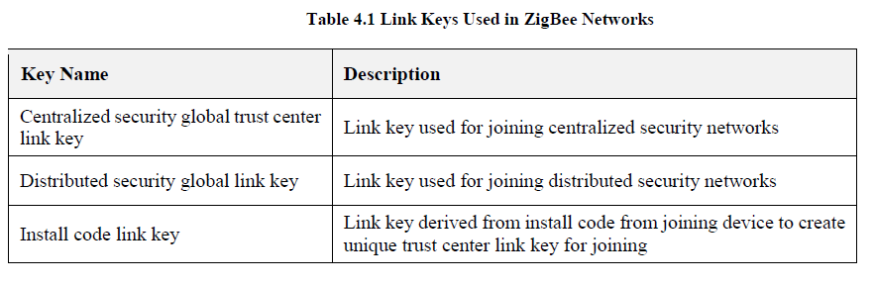
在安全的网络中，可以使用多种安全服务。谨慎起见，人们宁愿避免在不同的安全服务之间重复使用密钥，否则会由于不需要的交互而导致安全泄漏。因此，这些不同的服务使用从单向函数派生的密钥，该单向函数使用链接密钥（如第4.5.3节中所述）。使用不相关的密钥可确保不同安全协议执行的逻辑分离。密钥加载密钥用于保护传输的链接密钥。密钥传输密钥用于保护传输的网络密钥。活跃网络密钥可由ZigBee的NWK和APL层使用。因此，相同的网络密钥以及相关的出局和入局帧计数器应可用于所有这些层。链接密钥只能由APS子层使用。因此，链接密钥应仅对APL层可用。
安装代码是一个短代码，它使用一种算法来派生128位AES密钥。从安装代码派生密钥的机制超出了本规范的范围。

ZigBee Security Architecture
ZigBee安全体系结构在协议栈的两层包括安全机制。 NWK和APS层负责各自帧的安全传输。 此外，APS子层提供用于建立和维护安全关系的服务。 ZigBee设备对象（ZDO）管理设备的安全策略和安全配置。 图1.1显示了ZigBee协议栈的完整视图。 在此版本的规范中描述了APS和NWK层提供的安全机制。

NWK Layer Security
当需要保护源自NWK层的帧时，ZigBee应使用本规范第4.3.1节中给出的帧保护机制，除非NLDE-DATA.request原语的SecurityEnable参数为FALSE，明确禁止安全性。

APL Layer Security
当需要保护源自APL层的帧时，APS子层应处理安全性。 APS层的帧保护机制在本规范的第4.4.1节中给出。 APS层允许帧安全性基于链接密钥或网络密钥。 图4.2显示了APL帧中可能包含的安全字段的示例。 APS层还负责为应用程序和ZDO提供密钥建立，密钥传输和设备管理服务。
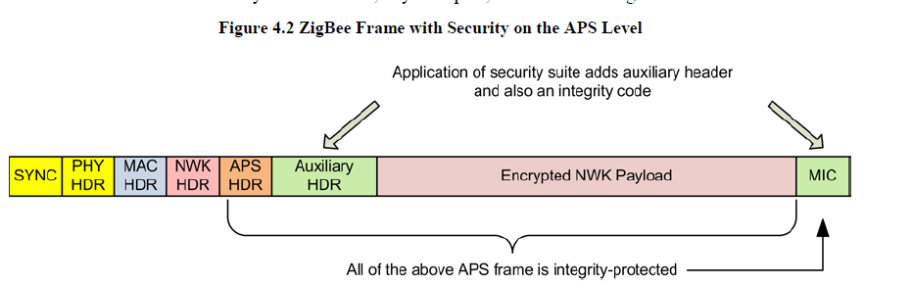

Trust Center Role

